DELAFAITE SIO1
Nathan

TP IIS

Durant ce TP, j’ai utilisé une machine virtuelle (avec comme ISO un Windows 10 serveur)
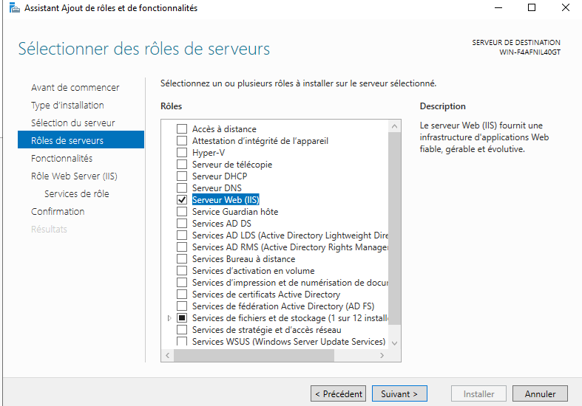
Pour commencer, j’ai ajouté et installer le rôle « Serveur Web IIS »
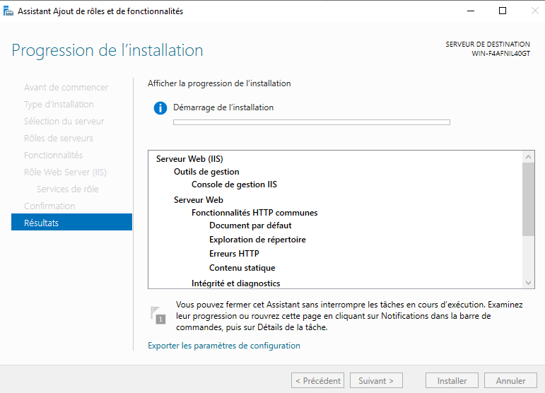

Nous voyons bien ici, que le service IIS a été installer avec succès
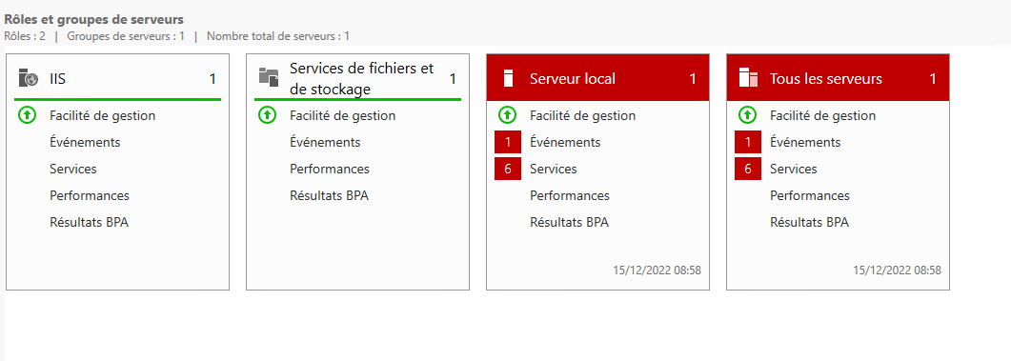

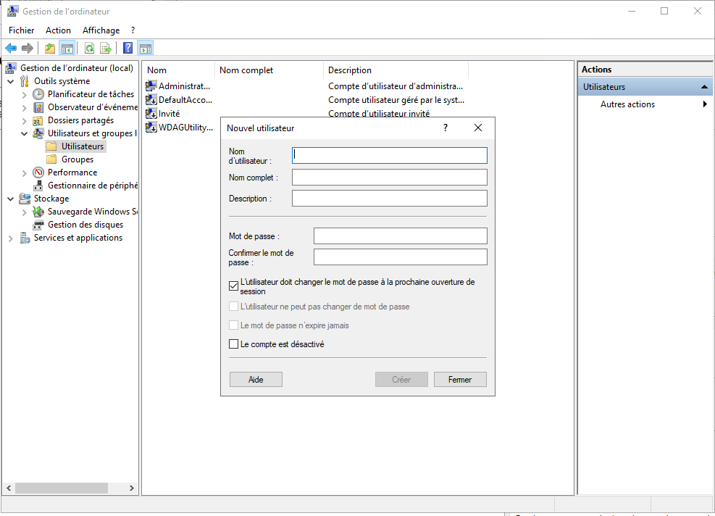
J’ai ensuite créé 2 nouveaux utilisateurs :

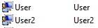
Par la suite, j’ai créé un fichier Utilisateur ou tous les utilisateurs pouvait y accéder. Et un fichier Admin ou seul le User2 pourrait y accéder. Les autres ne pourront pas y accéder

- Fichier Utilisateur (Visionnable et modifiable par tout les utilisateurs)
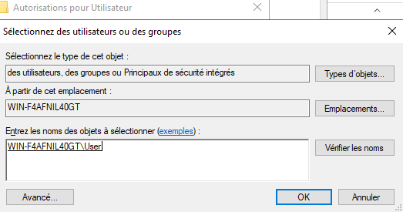
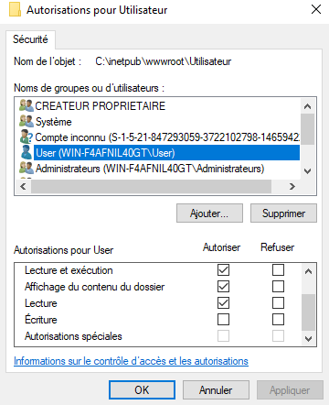

- Fichier Admin (Visionnable et modifiable seulement par User2)

Ajout de User et Autorisation accordé (Rien)
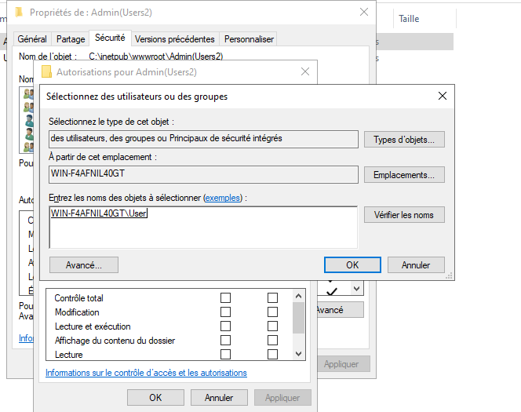

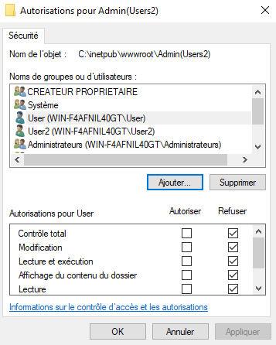

Ajout de User2 et Autorisation accordé (Tout)
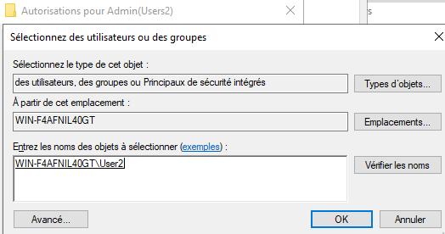
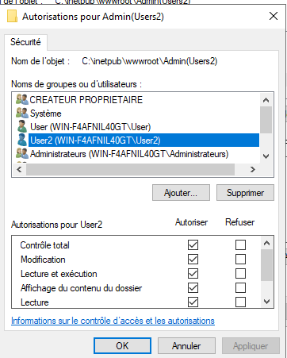

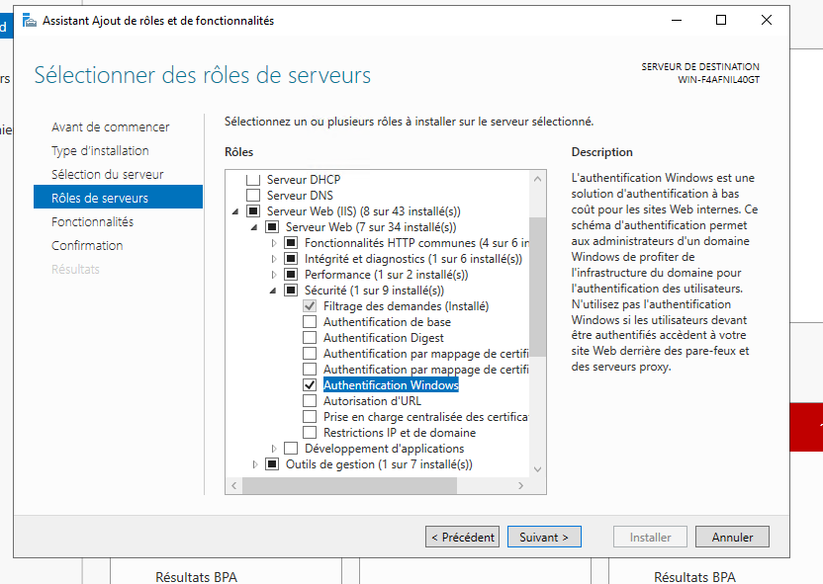
Pour finir, j’ai activé l’authentification Windows pour que l’accès au dossier ce face comme prévu

Après redémarrage du serveur, on voie bien que quand je suis connectée sur User, je ne peux pas accéder aux fichier admin : 